Henrik Freischlader zum fünften Mal zurück bei den 31. Rother Bluestagen
Zurück zu Bluesrock in Reinform
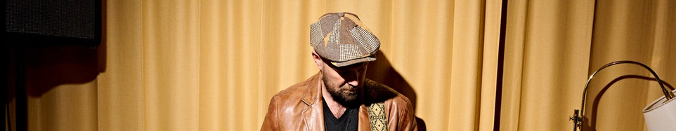
ROTH – Die Rother Bluestage und Henrik Freischlader eint ein Ziel: Junge Menschen für den Blues zu begeistern. Wenn es einen deutschen Gitarristen gibt, der für diese Aufgabe prädestiniert ist, so ist es Henrik Freischlader. Am Donnerstag, den 21. März ist er mit neuem Studioalbum auf seiner Keep Playing Tour um 20 Uhr zu Gast in der Kulturfabrik.
Henrik Freischlader teilte die Bühnen mit B.B. King, Gary Moore, Peter Green, Johnny Winter, Joe Bonamassa und der Tedeschi Trucks Band und ist nach zahlreichen europaweiten Tourneen aus der internationalen Bluesszene nicht mehr wegzudenken. Sein virtuoses und leidenschaftliches Gitarrenspiel, seine raue, markante Stimme und ein Gespür für gute Grooves haben über die Jahre seinen unverwechselbaren Stil geprägt. Der 1982 in Wuppertal geborene Autodidakt Henrik Freischlader lernte in seiner Kindheit und Jugend Schlagzeug, Gitarre und Bass und machte sich zunächst als Gitarrist und Sänger der Blues-Bands Lash und Bluescream im Rheinland einen Namen. Mit dem schnörkellosen Debütalbum "The Blues" seiner zwei

Jahre zuvor gegründeten Henrik Freischlader Band schaffte er 2006 den bundesweiten Durchbruch. Seitdem hat der Multiinstrumentalist 11 Studioalben und 7 Livealben seit 2006 veröffentlicht, und getreu seiner Devise „nie mit dem Anfangen aufhören!“ ist fast immer ein neues Album auf seinem Label Cable Car Records in Planung.
Freischlader ist bekannt für eine Kombination von hochvirtuosem Gitarrenspiel und einer volltönenden, rauen Stimme. Seine Fender- und Gibson-Gitarren – alle mit einer gewissen Patina – spielt er über „Realtone“-Röhrenamps mit überschaubarem Effektboard – schließlich weiß er genau, dass ein guter Gitarrenton aus den Fingern kommt. Er ist nicht nur als Musiker, sondern auch als Songwriter und Produzent erfolgreich und schöpft aus einer beeindruckenden Bandbreite von Blues-Subgenres, von traditionellem Chicago Blues bis zu modernem Bluesrock. Mit seiner eingespielten Band um Hardy Fischötter [dr], Armin Alic [b] und Moritz Fuhrhop [hammond] geht es auch 2024 wieder auf Tour. Keep Playing lautet der Titel der Tour, die ihn auch 2024 nach Roth führt und dem Publikum auch Improvisation verspricht. Seine Fans (und dazu gehören auch die beiden Festival-Macherinnen Monika Ammerer-Düll und Silke Rieger) freuen sich auf ein Wiedersehen mit ihrem Stammgast. Nicht umsonst ist Henrik Freischlader nun bereits zum fünften Mal auf der Kulturfabrik-Bühne zu erleben.
+++
Die 31. Rother Bluestage finden von 16. bis 24. März 2024 im mittelfränkischen Roth statt. Die Konzerte finden in Roth in der Kulturfabrik, der Galaxy Bar, dem Schwanensaal und dem Gasthaus Zur Linde statt. Tickets sind an den bekannten Vorverkaufsstellen, online über bluestage.de und kultufabrik.de, auf eventim.de und in Roth bei Bücher Genniges und Buchhandlung Feuerlein erhältlich. Besitzer der ZAC Abocard können reduzierte Tickets an den VVK-Stellen der Nürnberger Nachrichten erwerben.
Die Rother Bluestage werden präsentiert von der Roth-Hilpoltsteiner Volkszeitung und Radio Gong 97.1. Infos unter Tel. 09171 848-714 oder kulturfabrik@stadt-roth.de.

___________________
Pressekontakt:
Stadt Roth – Kulturfabrik
Presse Silke Rieger
Stieberstr. 7, 91154 Roth
Tel. 09171 848-711, Fax -750
Besuchen Sie uns auf www.kulturfabrik.de, www.bluestage.de
Finden Sie uns unter www.facebook.com/pages/Kulturfabrik-Roth/241389382574402
Folgen Sie uns auf https://www.instagram.com/kulturfabrik_roth/
www.instagram.com/rother_bluestage

